**Шило (в девичестве Глушень) Настасья (Szyłowa Nastazija z Hłuszanonow)**

10 ноября 1812 г – венчание с вдовцом Василём Шило с деревни Васильковка (НИАБ 136-13-920, лист 18об, №4/1812-б (ориг)).

8 сентября 1816 г – крещение дочери Домицели (НИАБ 136-13-894, лист 94об, №30/1816-р (ориг)).

8 июня 1819 г – крещение сына Юстына (НИАБ 136-13-894, лист 101, №29/1819-р (ориг)).

**НИАБ 136-13-920:** Лист 18об. **Метрическая запись №4/1812-б (ориг).**

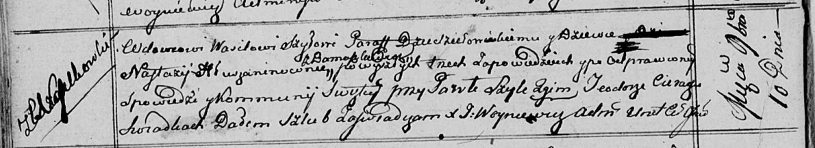

Осовская Покровская церковь. 10 ноября 1812 года. Запись о венчании.

Szyło Wasil – жених, вдовец, парафии Дедиловичской католической, с деревни Васильковка.

Hłuszanonowna Nastazija – невеста, девка, с деревни Домашковичи.

Szyło Paweł – свидетель.

Cierach Teodor – свидетель.

Woyniewicz Tomasz – ксёндз.

**НИАБ 136-13-894:** Лист 94об. **Метрическая запись №30/1816-р (ориг).**

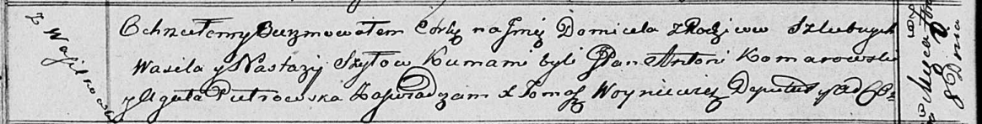

Осовская Покровская церковь. 8 сентября 1816 года. Метрическая запись о крещении.

Szyłowna Domicela – дочь родителей с деревни Васильковка.

Szyło Wasil – отец.

Szyłowna Nastazija – мать.

Komarowski Antoni, JP – кум.

Pietrowska Agata – кума.

Woyniewicz Tomasz – ксёндз.

**НИАБ 136-13-894:** Лист 101. **Метрическая запись №29/1819-р (ориг).**

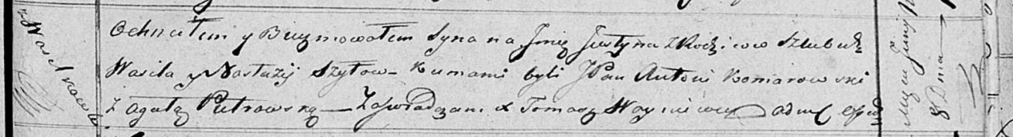

Осовская Покровская церковь. 8 июня 1819 года. Метрическая запись о крещении.

Szyło Justyn – сын родителей с деревни Васильковка.

Szyło Wasil – отец.

Szyłowa Nastazija – мать.

Komarowski Antoni, JP – кум, шляхтич.

Pietrowska Agata – кума.

Woyniewicz Tomasz – ксёндз.